Внеклассное мероприятие по СБО.
Юные поварята.
Цель: закреплять знания учащихся о пользе питания, овощей и фруктов.
Задачи: - содействовать развитию воображения, сообразительности, изобретательности, любознательности.
- развивать творческие способности и кругозор детей.
- воспитывать у детей чувство юмора, стремление к победе, активности среди ровесников.
Оборудование: 10 предметов кухонного инвентаря, по 2 моркови и свёклы, карточки, продукты для бутербродов.

Ход мероприятия.
Человеку нужно есть.
Чтобы встать и чтобы сесть,
Чтобы прыгать, кувыркаться,
Песни петь, дружить, смеяться,
Чтоб расти и развиваться
И при этом не болеть
Нужно правильно питаться
С самых юных лет уметь.
Сегодня мы проведем с вами игру .Проверим уровень своих знаний, пополним их запас и узнаем на что способны наши участники.
Разделимся на команды.
А начнём с разминки, отгадаем мы загадки.
*всех кормлю с охотой, а сама безротая? –ложка
*чем больше ешь тем больше остается? – орехи, семечки.
*хоть головы я не имею, но шляпу с гордостью ношу? – гриб
*колковата и ноздревата, и мягко, и ломко, а всех милей? – хлеб
* в воде родится, а воды боится?- соль
* вся дырявая и злая и кусачая такая, только бабушка с ней ладит, ей бока и трет и
гладит? –терка
*утка в море, а хвост на заборе? – ковш
*дыр много, а выскочить некуда? – дуршлаг

Конкурс на внимательность.
На столе разложены 10 предметов кухонного инвентаря.
Представители от команды за 10 секунд должны запомнить как можно больше предметов. Предметы убираются. Сколько предметов назовет участник, столько жюри присуждает игроку баллов.

Какая команда самая эруадированная?
1. Продукт, от которого не становится сладко во рту, сколько ни повторяй. (халва)
2. Что, по народным представлениям, означало начало всего живого (яйцо).
3. В средние века рыцари это овощ носили на груди как талисман (лук).
4. С какой стороны тарелки кладут вилку при сервировке стола ( с левой).
5.Продукт, простудивший старика Хоттабыча (Мороженое).
6. Исходное сырье, используемое при изготовлении кареты Золушки ( тыква).
7. Что приходит во время еды? (аппетит).
8. Почему детям часто и в больших количествах нельзя есть чипсы?
(содержится много консервантов, ароматизаторов, красители вредят здоровью).
9. Из какой страны впервые привезли чай в Россию (из Китая).
10. Где происходит первичная обработка пищи? ( в ротовой полости).

Конкурс на быстроту.
Представители от команды должны быстро и качественно очистить одну морковку и одну свеклу. Очистить и нарезать их тонкими кружочками. Победитель в этом конкурсе приносит своей команде 5 баллов.

«Каламбур»
Среди буквенной неразберихи квадрата, найти 7 названий продуктов питания.
А | Б | М | О | Л | О
М | Ы | М | О | А | К
А | Р | Я | С | Т | О
К | А | Р | О | С | Х
Р | Т | О | Н | У | Л
А | Е | Ф | Ы | П | Е
К | Л | Ь | К | А | Б
(макароны, мясо, картофель, капуста, рыба, хлеб, молоко)

Приготовь бутерброд.
Участники команд приготавливают бутерброды из предоставленных продуктов, оценивается самый оригинальный.

Конкурс на сообразительность.
Назовите овощи, у которых люди употребляют в пищу клубни. (картофель, репа, редис, свекла, морковь)
Назовите растения у которых люди употребляют в пищу цветы.( цветная капуста, одуванчик)
Назовите растения у которых люди употребляют в пищу листья. ( капуста, салат, щавель.)
Назовите растения у которых люди употребляют в пищу семена. (горох, фасоль, подсолнух.)

Назови группы продуктов, назови продукты в группе.

ОВОЩИ | 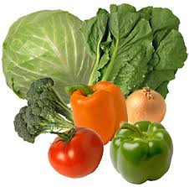
ФРУКТЫ | 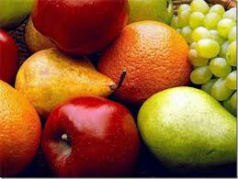
ЯГОДЫ | 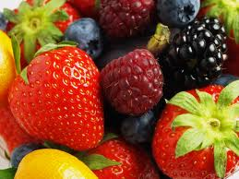
МОЛОЧНЫЕ ПРОДУКТЫ | 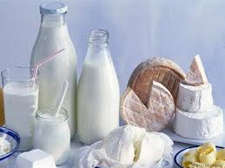
МЯСНЫЕ ПРОДУКТЫ | 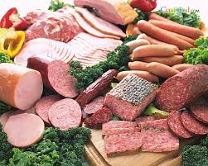
РЫБНЫЕ ПРОДУКТЫ | 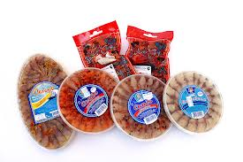
МУЧНЫЕ ПРОДУКТЫ | 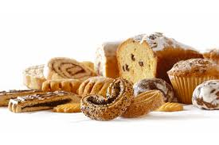
КРУПЫ | 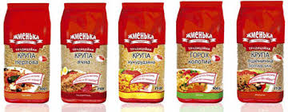

Рациональное, правильное ПИТАНИЕ
Оптимальным питанием является 4-5-разовый прием пищи (назовите виды приёма пищи): завтрак, обед, ужин плюс полдник и/или второй завтрак.
- в рационе не реже 2 раз в день должны присутствовать …горячие блюда;
- 1-2 раза в день в рацион должен быть включен…. овощной салат или винегрет;
- в обед в качестве первого блюда желателен … суп;
- в качестве гарнира можно использовать …. и овощи, и крупы, и макаронные изделия, чередуя их в течение дня в разные дни недели;
- одно и то же блюдо не следует включать в рацион дважды в течение …. одного и того же дня;
- перед сном можно рекомендовать ….. кефир, йогурт, яблоко, банан;
- желательно, чтобы каждый прием пищи завершался горячим или холодным напитком (какао, чай, компот и т.д.) и по возможности десертом (фрукты, конфеты, мороженое и др.).
Питайтесь правильно и будьте здоровы!
Подведение итогов. Награждение.
sbokorr.blogspot.com›p/blog-page.html
nsportal.ru›Школа›Внеклассная работа›…-meropriyatie-po-sbo

